Glazbeni stand up „Me, Myself&Harp“ (trajanje 80 minuta)
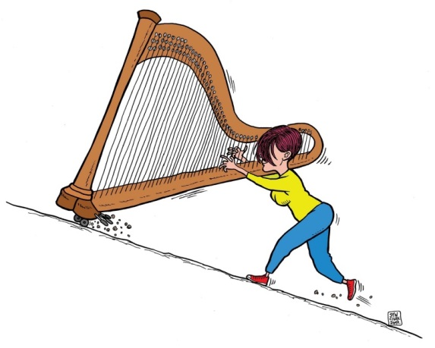
Rođena u Splitu, živi u Zagrebu. Voli komunicirati o sebi u trećem licu jednine. Ostaje nepoznato je li to zbog zavičaja ili sadašnje adrese. Zbog velikog, skupog i nepraktičnog instrumenta nikad nije ostvarila karijeru uličnog svirača. Zato se zaposlila u orkestru GK „Komedija“. Kad izađe iz orkestralne „rupe“, nastupa po svijetu i okolici. Održava radionice i seminare za mlade harfiste pod nazivom: „Kako ostati/izgledati cool kad sviraš pogrešne note" i „Pogrešna nota ne postoji, to se naziva jazz“.
Ne voli uzaludno trošiti vrijeme ni novac, bez obzira što jednog ima puno, a drugog nikad dovoljno. Dobru formu održava obilazeći teretane u vrlo širokom luku. Voli se družiti s duhovitim ljudima, zato provodi puno vremena uz You Tubeu, gdje su joj prijatelji John Cleese, Victor Borge i Bill Bailey.
Tko je Doris, kako izgleda, zašto svira, čemu služi i da li uopće postoji? Odgovor ćete dobiti na izvedbi „Me,Myself&Harp“.
DORIS KARAMATIĆ, magistrica harfe
Pohađala je glazbenu školu „Josip Hatze“ te maturirala harfu u klasi prof. Janjanin. Na glazbenoj Akademiji u Zagrebu u klasi prof. M. Mlinar diplomirala je 1996. godine, nakon čega postaje članica orkestra gradskog kazališta “Komedija”. Svoja znanja jazza i improvizacije usavršava u Beču kod prof. M. Stadler.
Kako harfu vidi instrumentom koji može dati puno više od klasičnog anđeoskog zvuka, svoj repertoar širi u rasponu od klasike preko jazza do rocka i heavy metala. Surađuje s mnogim eminentnim glazbenicima u Hrvatskoj: Ivan Kapec, Matija Dedić, Joe Pandur, Maja Grgić, Psihomodo pop, Bambi Molesters, Belfast Fooda, Maxim Mrvica, Marko Tolja, Renata Sabljak, Nina Kraljić, Ivana Marić, Marko Tolja, Saša Lozar...
Godine 2008. osniva bend „D strings“ koji izvodi instrumentalne obrade rock i heavy metal klasika poput Metallice, AC-DCja, Nirvane, Led Zepellina i drugih. Glazbene avanture za Doris nisu nepoznanica, tako 2010. godine počinje svirati lasersku harfu. Idejni je pokretač i autor programa „Stand Down Harp“ (glazbeni stand up) kojeg je izvodila po cijeloj Hrvatskoj i „Glazba Susreće Riječi“,večeri glazbe i poezije, koja se u sezoni 2013/14 izvodila u GK “Gavella“.

